**OBJEDNÁVKA č.: 2025/08 *(číslo objednávky uvádějte vždy na faktuře)***

**Dodavatel**:

**Bednářství Fryzelka s.r.o**

Vlachovice 30

763 24 Vlachovice

IČO: 09851810

DIČ : CZ09851810

**Datum: 15.5.2025**

## Vyřizuje:

Tel:

Mail:

## Termín dodání: ihned

|  |
| --- |
| **Objednáváme u Vás:**   * dřevěné dubové lepené květináče – celkem 3 kusy :   + - rozměr 120 x 100     - ucha na květináče     - výřezy na paletový vozík     - nátěry obručí černou grafitovou barvou     - olejový nátěr Decking oil ciranova     - odtokové díry     - doprava   *CELKEM objednávka vč. dopravy a vč. DPH : 84 020 Kč* |

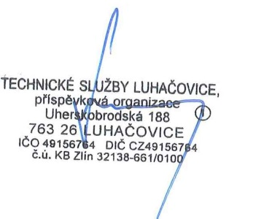 Akceptace objednávky   
dodavatelem 15.5.2025

______________________________ ______________________________

Objednatel (TS Luhačovice) Zhotovitel